2023年度 新任支部長・役員・リーダー等研修
日時：令和5年11月18日（土） 10:00～12:00
場所：ホテルマイステイズ松山 ドゥエミ―ラ
参加者: 59名（協力員13名含） 回答者44名回収率74.6%

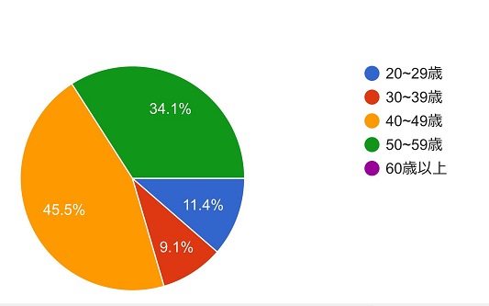
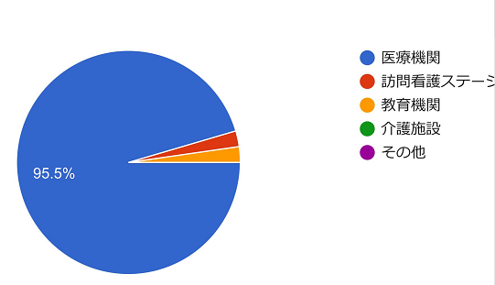
①所属する施設
②年 齢

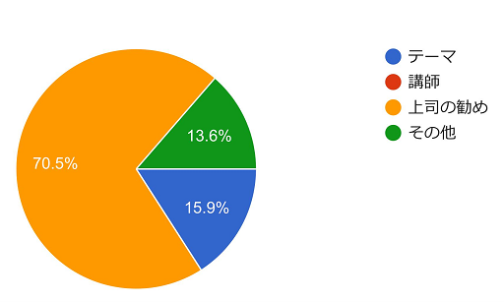
③参加した動機
④テーマへの関心

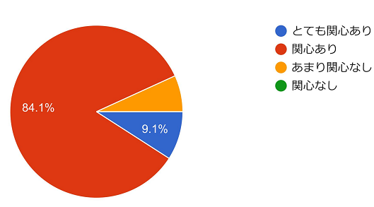

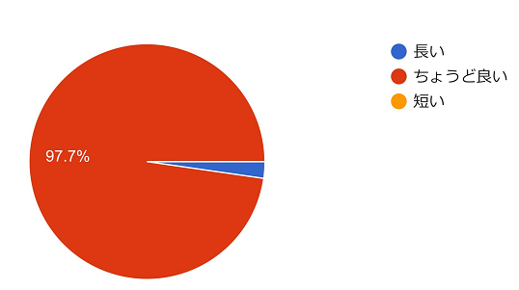
⑤研修時間
⑥研修内容
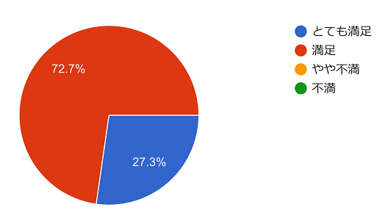

6.8%

2.3%

裏あり
研修についての意見感想
・分かりやすい内容の研修でした。
・連盟の活動を改めて理解する事が出来ました。ありがとうございます！
・施設での伝達に活かす
・看護連盟の活動がよくわかりました。自施設に帰って同僚に伝えていきたいと思います。
・自分も役割を果たさなければと感じました。
・自組織では看護連盟に加入しているスタッフが少ないため、今回の学びを伝達したいと思います。ありがとうございました。
・改めて看護連盟の役割を知る事ができ、グループワークも、他施設の方と話せて良かったです。
・色々な他施設の方の意見が聞けて良かった良かったです
・看護協会としてどういう活動をしているのかわかってよかった
・職場に帰りフィードバックしたいと思います（2）
・看護連盟の研修に久々に参加しました。看護連盟と看護協会の仕組みについて復習できよかったです。
・会員数が減っているので院内での啓発を努力したいと改めて感じました。
・連盟に関して興味を持てた。連盟活動の重要性を再認識できた。
・看護連盟の会員を増やすための他施設の取り組みを聞くことができた。また、他施設も同じような悩みなあることもしれ、活動を通して改善できるような取り組みができるといいなと感じました。
・改めて協会や連盟の取り組みを振り返る機会になった。また、他施設の方とのGWを通して、様々な取り組みを知れて良かった。
・自分自身の意識を変える機会となったと思います。現場に戻るといつもの業務に流され、この気持ちが途絶えそうになるかもしれませんが、振り返りながら活動していけたらと思います。
・各施設の活動の意見交換の場となり、参考になりました。 (4)
・連盟活動への理解が自分の中でまだまだだと反省しました。皆さんの意見を聞いて研修を受けた自分から周りに広めていくような意識を持つ必要があるとおもいました。
・政策の変遷など、改めて知ることができました。他施設の方々のお話を聞けて、自分ももっと工夫して取り組んでいかねば、と刺激になりました、ありがとうございました
・グループワークを通じて 他の施設の方で 様々な年齢の方とお話できて 良かったです
・本日の研修内容を院内に持ち帰り、連盟の活動内容や必要性について伝えていきたい。
・看護連盟のリーダーの役割について、今迄知らなかったが学ぶ事が出来た。
・リーダーとして役割を果たせるように今日のグループワークで出た意見を活用していきたいです。
・研修で得た連盟のこれまでの活動内容を自施設で伝えていき、会員数の獲得に繋げられるようにしていきたいと思いました。現場では、看護師不足や労働内容と給料が見合っていないなどの意見もあるため、これからの連盟活動に期待し看護職に魅力を感じてもらえるような未来に繋がると良いと思います

